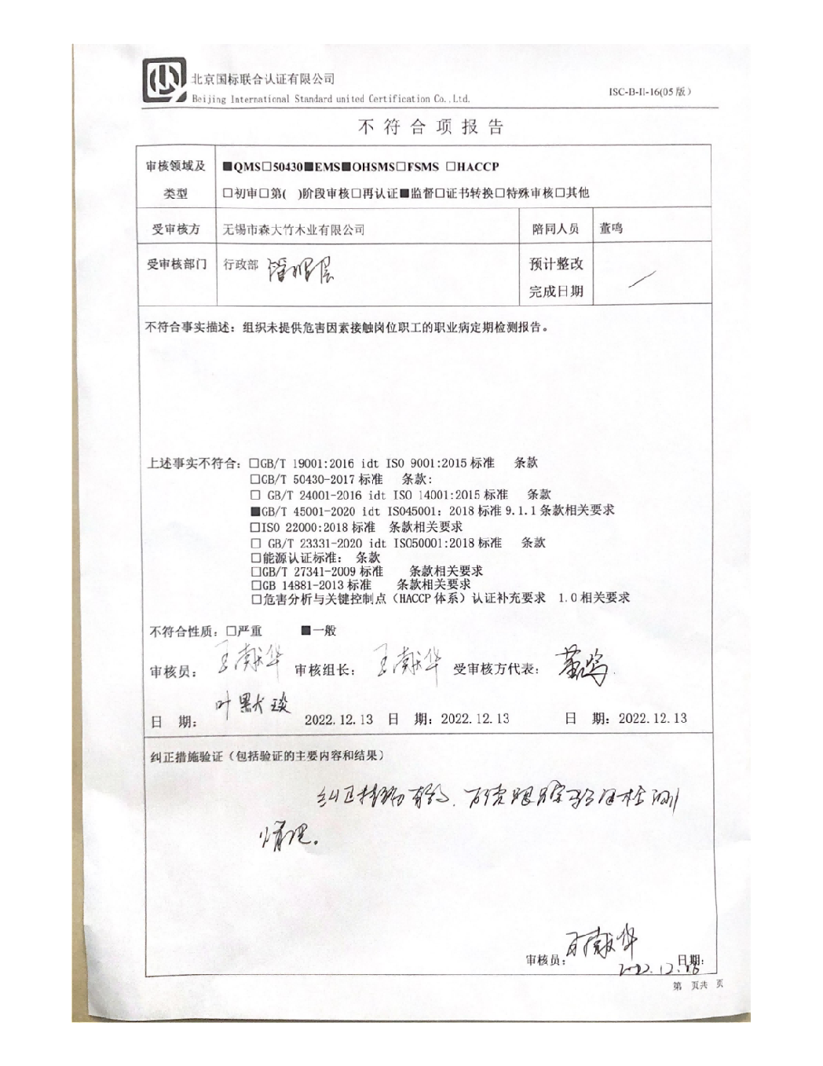不符合项纠正措施表

|  |
| --- |
| **不符合项事实摘要：**  **职业病检测未按时进行。** |
| **纠正情况：**  **根据当下疫情情况以及与医院的约定，无法在短期内完成纠正情况，附声明一份，以确保完成职业病检测工作。** |
| **原因分析：**   1. **疫情客观原因** 2. **因为对标准的熟悉程度不够，对检测工作的安排未作提前的策划。** |
| **纠正措施：**  **针对标准GB/T 45001-2020 9.1.1条款要求对相应部门的责任人作培训宣贯**  **预定完成日期：** |
| **举一反三检查情况：**  **检查其他职业健康安全领域是否存在未进行监视和测量的情况。** |
| **受审核方纠正措施有效性的验证：**  **基本有效。**  **验证人：董鸣 日期：2022.12.16** |

**受审核方代表： 董鸣 日期：2022.12.16**

QR-7.2 培训登记表 No:

|  |  |  |  |  |  |  |
| --- | --- | --- | --- | --- | --- | --- |
| 培训课程 | | 外审不符合项培训 | | 培训日期 | 2022年12月16日 | |
| 培训地点 | | 会议室 | | 培训人 | 董鸣 | |
| 考核方式 | | 提问评价 | | 考核人 | 崔家赫 | |
| 培训方式 | | 集中学习 | | 记录人 | 董鸣 | |
| 序 | 姓名 | | 部门/岗位 | 考核合格 | 培训有效 | 备注 |
|  | 崔家赫 | | 总经理 | ■是□否 | ■是□否 |  |
|  | 陈永利 | | 管理者代表 | ■是□否 | ■是□否 |  |
|  | 李宏观 | | 生产部 | ■是□否 | ■是□否 |  |
|  | 朱晓露 | | 供销部 | ■是□否 | ■是□否 |  |
|  | 许小丽 | | 质检部 | ■是□否 | ■是□否 |  |
|  | 董鸣 | | 行政部 | ■是□否 | ■是□否 |  |
|  |  | |  |  |  |  |
|  |  | |  |  |  |  |
|  |  | |  |  |  |  |
|  |  | |  |  |  |  |
|  |  | |  |  |  |  |
| 培训内容摘要：  GB/T 45001-2020 9.1.1条款 | | | | | | |
| 培训结果评价：  对标准的理解有所增加，经过口头考核，验证此次培训有效。  考核人：崔家赫 | | | | | | |

